ЗВІТ

про виконання лабораторної роботи № < 2.1.>

« *Лінійні програми* »

з дисципліни

«Алгоритмізація та програмування»

студента групи ІК-11

< *Снігура Стефана Андрійовича* >

**Умова завдання:**



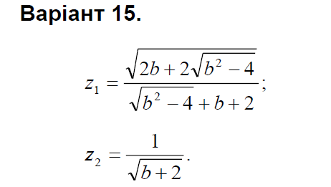

**Відповідь:**

// Lab_02.cpp

// < Снігур, Стефан >

// Лабораторна робота № 2.

// Лінійні програми.

// Варіант 15

#include <iostream>;

#include <cmath>

using namespace std;

int main() {

double b, z1, z2;

cout << "b = ? "; cin >> b;

z1 = (sqrt(2 * b + 2 * sqrt(b * b - 4))) / (sqrt(pow(b, 2) - 4) + b + 2);

cout << z1 << endl;

z2 = 1 / sqrt(b + 2);

cout << z2 << endl;

}

**При b = 3 z1 та z2 = 0.447214**

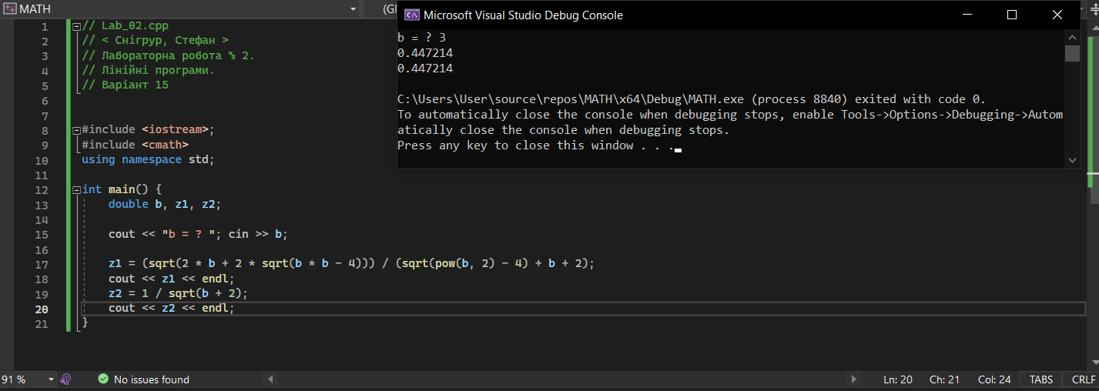

**Висновки:**

Виконавши цю лабораторну роботу, я навчився створювати лінійні програми